Hettich s’est vu décerner le prix « Steelcase 2022 Premier Supplier »
Le fabricant de meubles de bureau a de nouveau élu Hettich meilleur fournisseur.
En avril 2022, dans le cadre de l’évaluation annuelle des fournisseurs réalisée par la société Steelcase de Grand Rapids de l’État du Michigan aux États-Unis, le groupe d’entreprises Hettich a obtenu, pour la troisième fois consécutive, le prix du meilleur fournisseur, le « Premier Supplier ».

Steelcase, fournisseur international de mobilier de bureau et de solutions d’aménagement des espaces de travail, emploie environ 11 700 personnes dans le monde entier et dispose d’un vaste réseau de plus de 800 revendeurs spécialisés. En décernant le prix du meilleur fournisseur « Premier Supplier », la société récompense ses fournisseurs pour leurs performances extraordinaires et leur engagement exceptionnel. Au cours de plus de 20 ans de relations commerciales couronnées de succès, Hettich a eu l’honneur de recevoir à plusieurs reprises ce prix décerné par la société Steelcase. Le groupe d’entreprises Hettich approvisionne les usines de production européennes de la société Steelcase qui sont implantées en République tchèque et en Espagne. Les principaux vecteurs de chiffre d'affaires de l’entreprise sont le système de tiroirs System Top 2000 et le système de portes coulissantes SlideLine 55 Plus. En raison de la pandémie de COVID-19, la remise du prix n’a malheureusement pas pu avoir lieu comme d’habitude en personne, sur le campus de Steelcase aux États-Unis.

Karlheinz Deutsch, Key Account Manager pour Steelcase chez Hettich, est fier de la récente distinction : « Nous travaillons depuis plus de 20 ans en partenariat avec Steelcase et nous souhaitons être toujours à la hauteur de notre bonne réputation. Notre plus grand défi, l’année dernière, fut de garantir une livraison sûre en l’espace de quatre jours à la société Steelcase et cela, malgré la pandémie de COVID-19, malgré les chaînes logistiques sous pression et la disponibilité limitée des matières premières telles que l’acier. Je tiens ici à remercier toutes nos collègues et tous nos collègues travaillant chez Hettich qui nous ont permis, ensemble, de mener à bien cette tâche. »

Vous pouvez télécharger les ressources photographiques suivantes sur www.hettich.com, Menu : Presse :
Illustrations
Légendes des photos
202022_a
Pour la troisième fois consécutive, Hettich a été récompensé pour ses performances et sa fiabilité exceptionnelles en tant que fournisseur de la société Steelcase spécialisée dans les solutions de mobilier de bureau et d’aménagement des espaces de travail. Logo : Steelcase

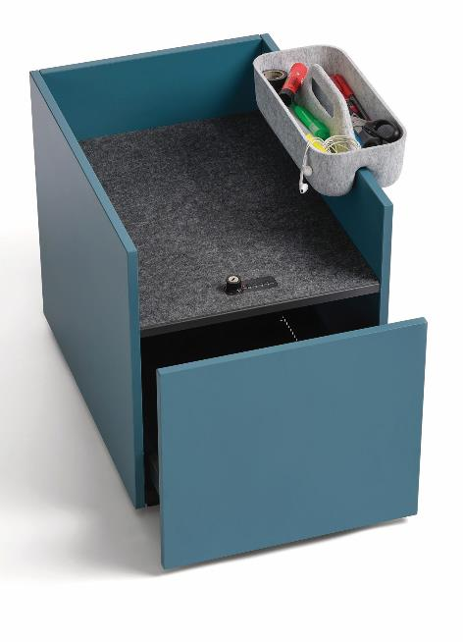
202022_b
Ce caisson Implicit de Steelcase équipé du Systema Top 2000 de Hettich combine confort et sécurité dans un tiroir verrouillable avec un repose-sac permettant aux utilisateurs de ranger rapidement leur sac sans faire de bruit. Photo : Steelcase

202022_c
Karlheinz Deutsch, Key Account Manager pour Steelcase chez Hettich : « Notre plus grand défi l’année dernière fut de garantir une livraison sûre en l’espace de quatre jours à la société Steelcase et cela, malgré la pandémie de COVID-19, malgré les chaînes logistiques sous pression et la disponibilité limitée des matières premières telles que l’acier. Je tiens ici à remercier toutes nos collègues et tous nos collègues travaillant chez Hettich qui nous ont permis, ensemble, de mener à bien cette tâche.

À propos de Hettich
La société Hettich a été fondée en 1888 et est aujourd'hui l’un des plus importants et des plus prospères fabricants de ferrures pour meubles au monde. Plus de 7400 collaboratrices et collaborateurs travaillent tous ensemble dans près de 80 pays dans un seul but : développer de la quincaillerie intelligente pour les meubles. C'est ainsi que Hettich inspire les gens du monde entier et est un partenaire précieux pour l'industrie du meuble, le commerce et l'artisanat. La marque Hettich est synonyme de valeurs cohérentes : qualité, innovation et est connue pour sa fiabilité et sa proximité clients. Malgré sa taille et son importance internationale, Hettich est restée une entreprise familiale. Son indépendance vis-à-vis des investisseurs permet à l'entreprise de concevoir librement son avenir en mettant l'accent sur l'élément humain et la durabilité.

